**Узагальнена схема етапів розроблення систем**

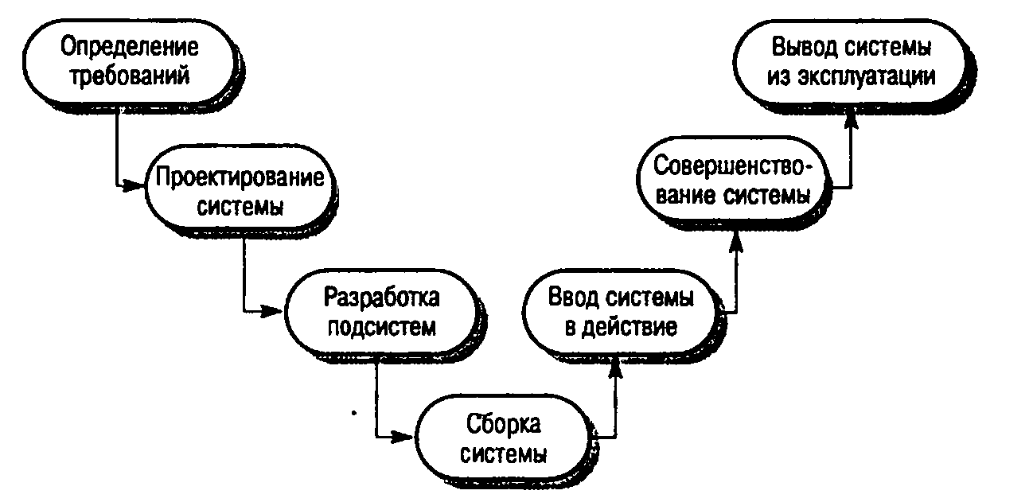

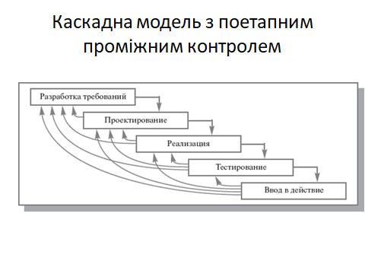

**Каскадна модель з поверненням**

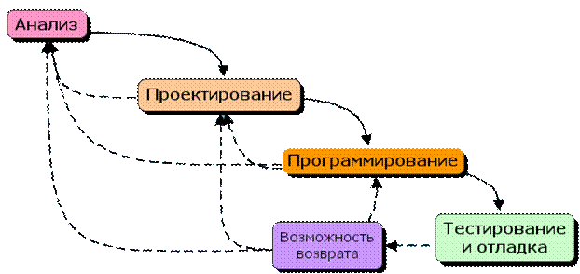

**Порівняння інкрементної та еволюційної моделі**

Інкрементна модель

процес розробки, при якому вимоги розділяються на кілька частин, кожна з яких доставляється з наступним випуском

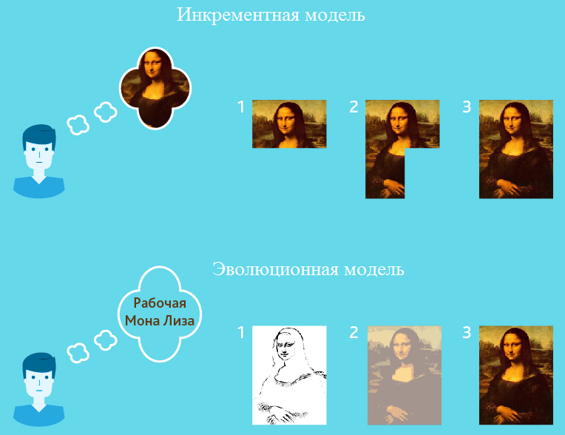

Ітеративна модель

процес розробки, при якому немає чіткого бачення кінцевого продукту, натомість подальші вимоги узгоджуються в процесі розробки

**Спіральна модель**

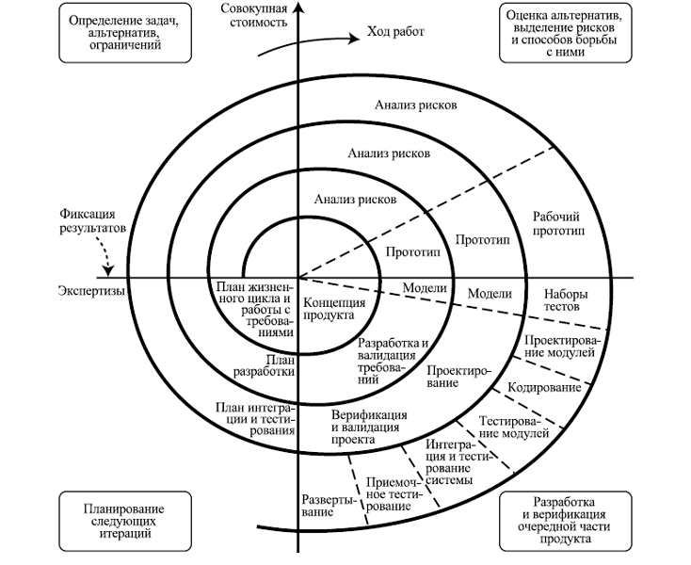

**Загальний погляд на спіральні моделі**

